实战Trae第5天：打包程序

最后一天，准备收尾，做2件事情，提高程序的易用程度：
1，增加用户操作界面，便于修改配置参数。
2，打包成可直接运行的EXE程序。
3，总结，发布v1.0.0

一，增加用户操作界面，便于修改配置参数

说实话，我也不知道 Python 是否可以开发非 Web 网页形式的用户操作界面，问问AI吧。

提示词：增加用户操作界面，对配置参数进行修改，内容变动时自动保存到配置文件中。同时增加一个“运行”按钮，点击后执行pdf文件盖章操作。页面下半部分有个文本框，动态显示运行日志。

生成代码，运行，看到界面。
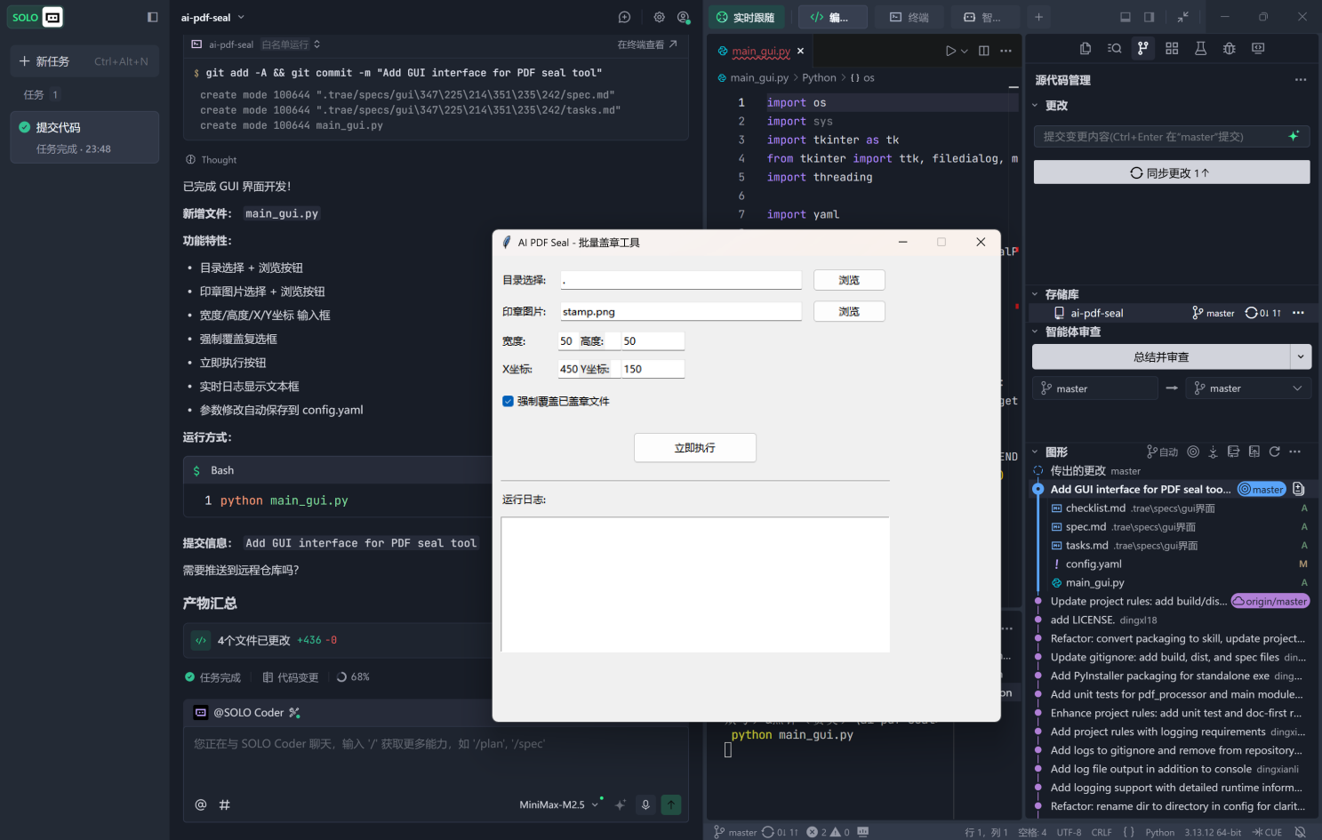

有几个小问题，可以进一步有针对性的细化描述，通过多轮对话调整美化界面：

提示词：界面不够美观大气，控件布局过于紧凑，宽度编辑框和高度控件标签有重叠覆盖，X坐标编辑框和Y坐标控件标签存在同样问题，运行日志文本框宽度没有填满窗口，右边和下边留空太多，不好看。窗口大小不变，优化界面。

点击“优化输入内容”，看到 Trae 对提示词进行了优化，描述更全面。点击“发送”，得到优化后的新界面。

优化后的提示词：对现有界面进行全面优化，在保持窗口大小不变的前提下提升视觉美观度和布局合理性。具体优化要求包括：1) 调整整体控件布局间距，解决当前过于紧凑的问题；2) 修正宽度编辑框与高度控件标签的重叠覆盖问题；3) 解决X坐标编辑框与Y坐标控件标签的重叠问题；4) 调整运行日志文本框尺寸，使其宽度充分利用窗口空间，减少右侧和底部的留白区域；5) 确保所有控件元素对齐整齐，视觉层次分明；6) 优化整体界面的美观度和专业感，使布局更加大气协调。优化过程中需保持原有功能完整性和操作逻辑不变。

界面仍有不完美的地方，继续调整优化：

提示词：“浏览”按钮右移，和窗口右边距保持和运行日志文本框右边距保持一致，同时把路径编辑框和图章文件编辑框调宽，保持美观一致。
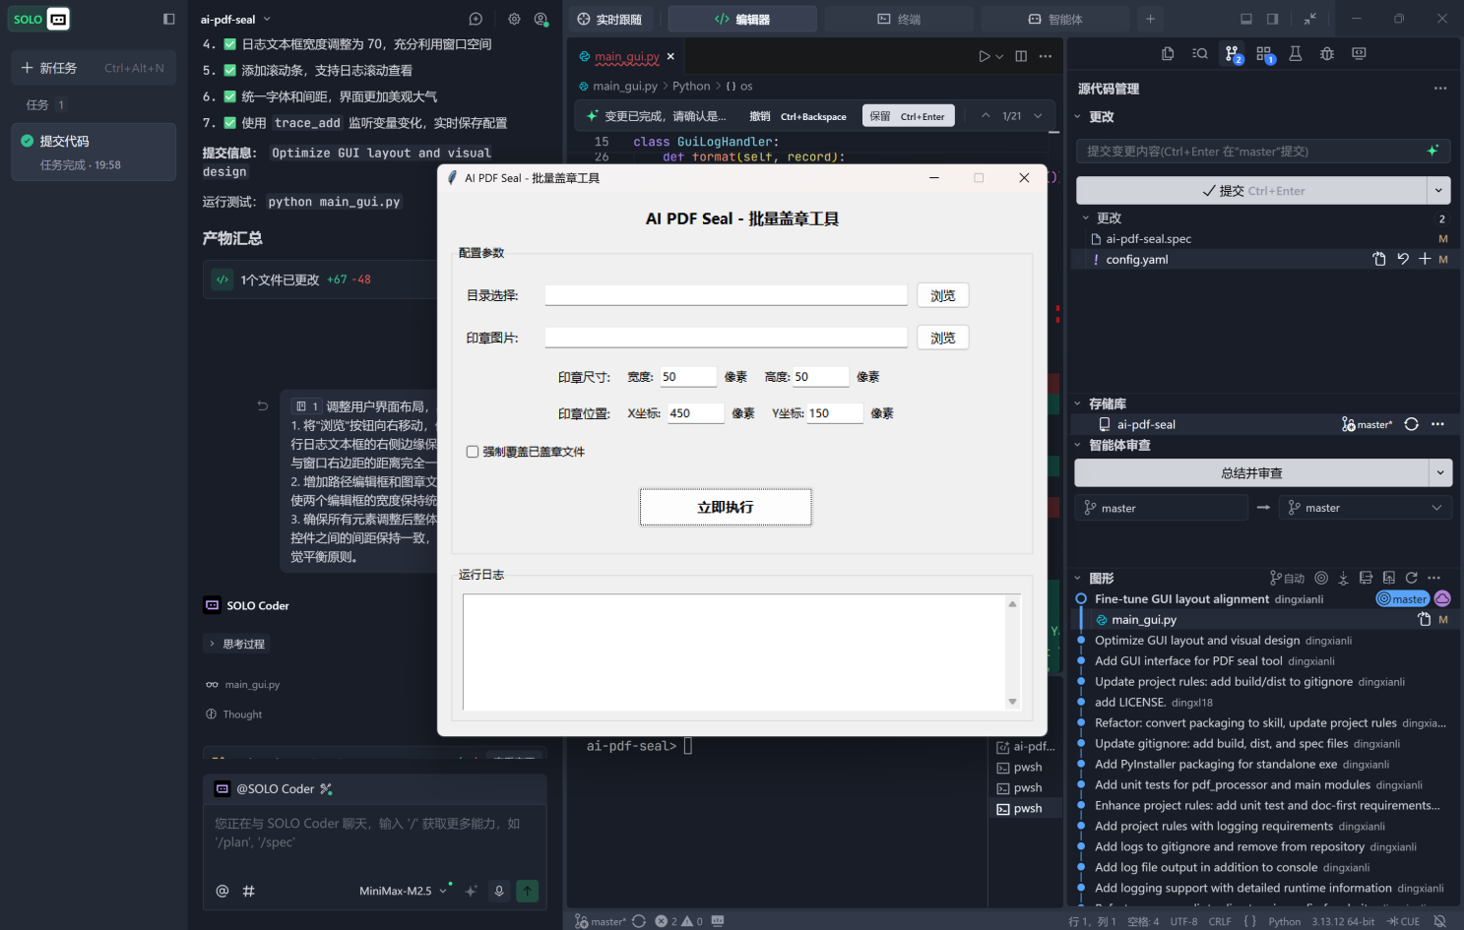

提示词：处理完成时显示处理结果的弹框，应该在主窗口的中间，不要跑到别处，避免用户找不到。

提示词：其他MessageBox弹出时，也是一样的位置显示规则，位于主窗口的中间。

提示词：信息框高度太小，信息显示不完整，按钮都看不到了，能根据信息长度自适应调整弹框高度吗？

提示词：最后这3个改动越来越差啦？回退这3个调整信息弹框的改动。

二，打包成可直接运行的EXE程序

虽然我并不知道 Python 程序是否可以打包成为EXE独立运行程序，但是当我问 AI 时，ta 给出了明确的答复：

提示词：现在使用Python语言开发，是否可以打包为一个独立的运行程序，使用时不需要先安装Python？对于非技术人员，更友好，就像一个 exe程序一样可以直接使用。

AI回答：可以的！可以使用 PyInstaller 将 Python 程序打包成独立的 .exe 文件。

我们看到AI执行几步后，得到打包好的EXE程序，测试运行成功。
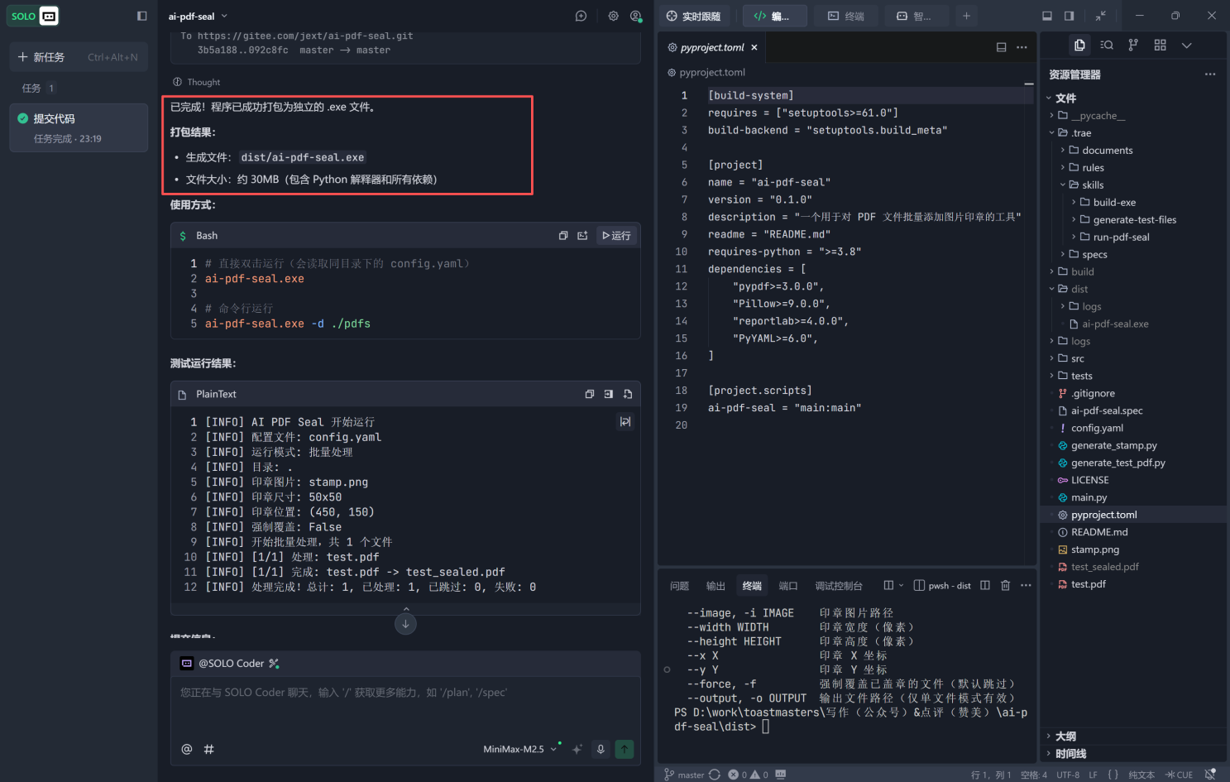

在AI执行过程中，ta 把打包程序的要求写到了 spec 文档中，这个理解有些偏差。对于这样的操作，应该创建成为 skill 更合适，告诉 ta。

提示词：这个打包功能，是否更应该是skills？projects-rules执行是否有些死板了？

AI回答：你说得对！我来反思一下。

然后我们看到AI开始调整 rules 并增加更细化准备的规则说明，完成。
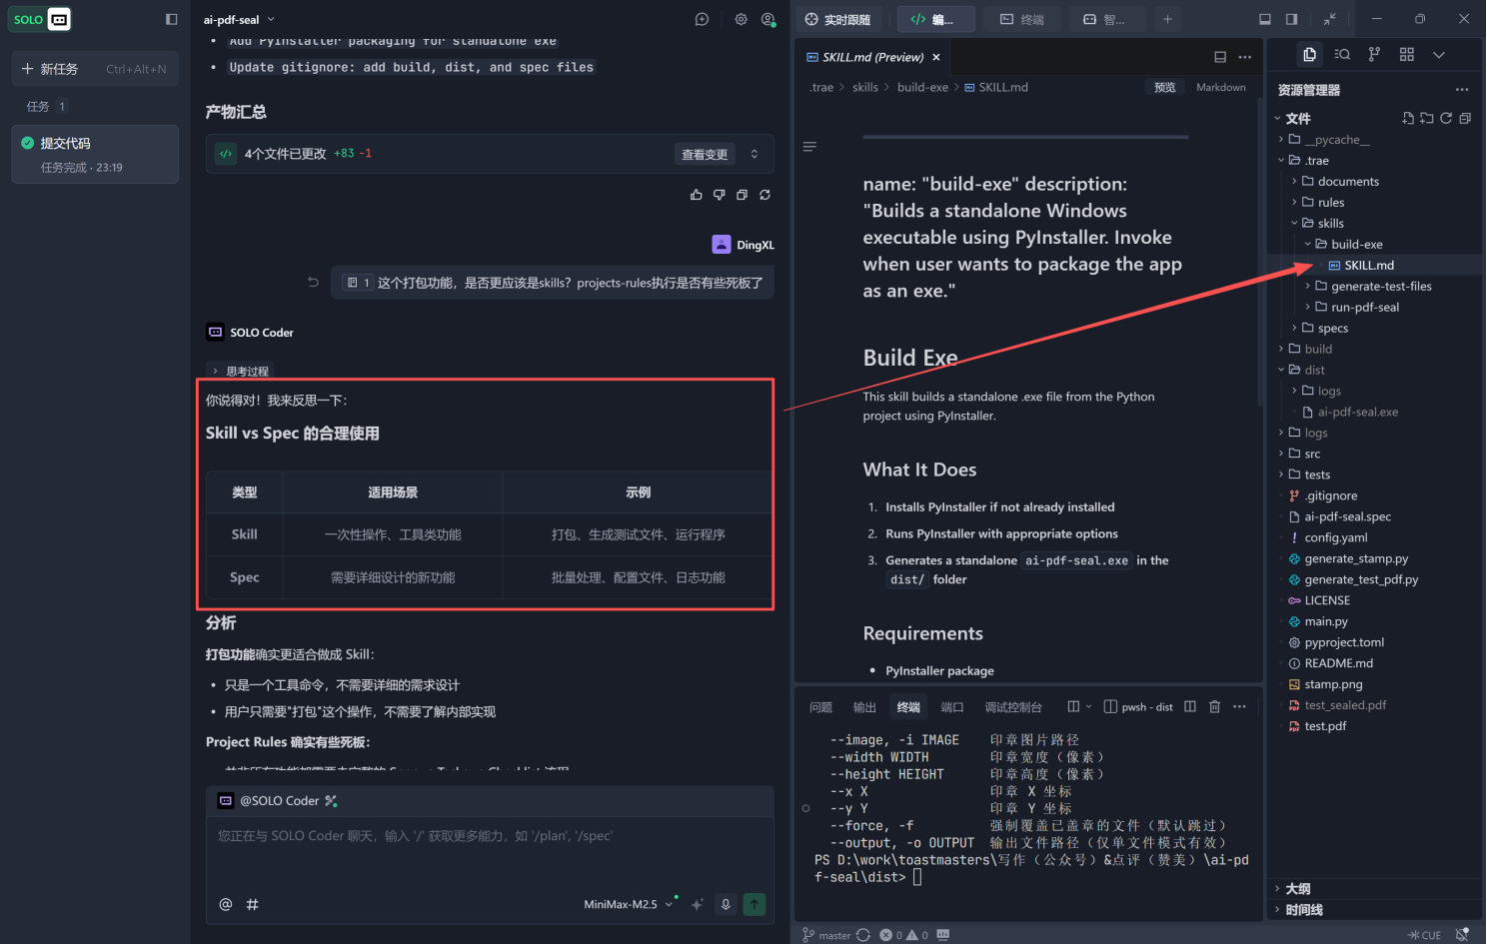

三，总结，发布v1.0.0

经过5天动手练习，使用 Trae 开发完成了一个实用小工具，替代手动盖章的工作量。

发布第一个版本1.0.0，所有源代码开源共享：
https://gitee.com/jext/ai-pdf-seal.git
